|  |  |  |
| --- | --- | --- |
| **1** | **Педагог дополнительного образования** | **Шевчук Татьяна Леонидовна** |
| **2** | **Название объединения** | **Спортивный туризм ПФ№ 2** |
| **3** | **Дата проведения занятия, №4 группы** | **14.02.2025** |
| **4** | **Тема занятия** | **Техника и тактика спортивного туризма.** |
|  |  |  |

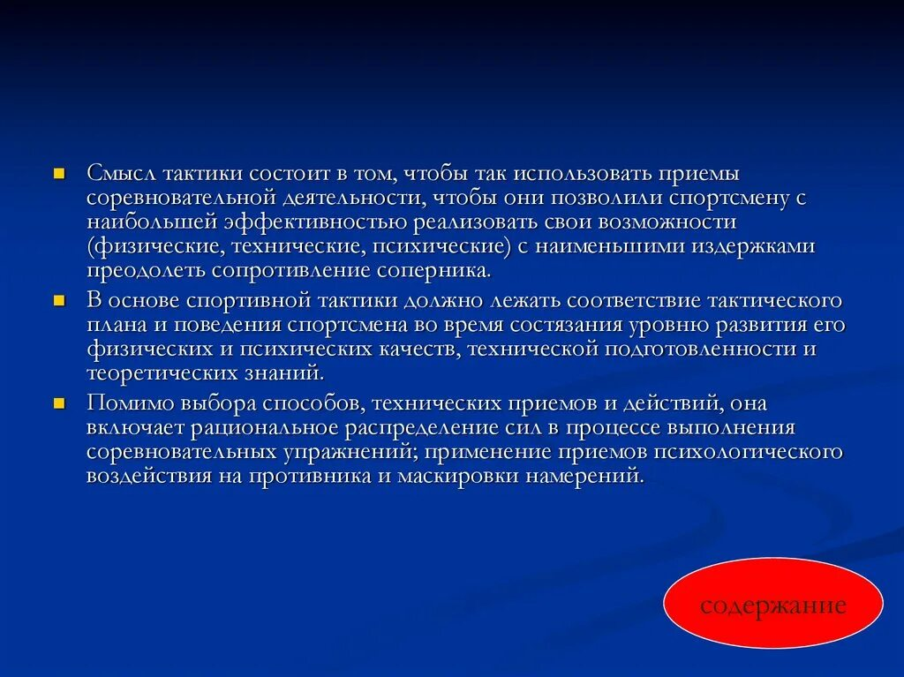Классификация **техники туризма**. *Во-первых*, это цель (*назначение*) применяемой туристской техники. Разумеется, приемы и средства, применяемые в туристских походах и на дистанциях соревнований специфичны по отношению к решаемым задачам. Например, технические приемы и средства, применяемые для ориентирования на маршруте, отличны от приемов и средств организации страховки при переправе через горную реку. В первом случае туристы используют приемы ориентирования по небесным светилам, определения точки стояния обратной засечкой, движения с чтением карты и т.д. В качестве средств ориентирования на местности служат топографическая карта, компас, прибор  системы глобального позиционирования GPS и т. д.  Во втором случае в качестве приема страховки туристов на переправе используется самостраховка туристов в движении по горизонтальным перилам. В качестве средств страховки на переправе используют основную веревку, индивидуальную страховочную систему, ус самостраховки с карабином и пр.  Итак, по назначению, технику туризма принято классифицировать на следующие разновидности.

· техника передвижения по  естественным препятствиям (техника преодоления естественных препятствий)

· техника страховки;

· техника бивачных работ;

· техника ориентирования на местности;

· техника поисково-спасательных работ.

Отметим далее, что техника туризма достаточно специфична и по отношению к видам туризма. Приведем пример из области водного и лыжного туризма. Техника передвижения по маршруту водного похода и лыжного похода, очевидно, будет различной (различаются как технические приемы, так и средства передвижения). При идентичности ряда приемов и средств ориентирования на местности, техника ориентирования в водном и лыжном походе так же имеет свои особенности. В водном походе круг ориентиров во многом ограничен прибрежной (видимой с судна) зоной. Общая линия движения (река) совершенно очевидна и на первый план выступает определение своего местонахождения на реке в каждый момент времени, местонахождение естественных препятствий (порогов, отмелей и т.д.), трасса эффективного преодоления естественных препятствий. В связи с этим в водном туризме основа техники ориентирования – движение по течению реки с чтением карты и опознаванием видимых с реки ориентиров. В качестве средств ориентирования (кроме обычной топографической карты) туристы используют специфическое средство – туристскую лоцию. Лоция – это *руководство для плавания на гребных судах по определенной реке с подробным описанием ее навигационных особенностей (сложных участков течения реки с подробным указанием характера берегов; ориентиров на реке; препятствий в русле реки и способов их преодоления)*. В лыжном туризме, напротив, линия маршрута на местности часто не очевидна. Туристы используют весь комплекс приемов и средств ориентирования, доступный набор существенных ориентиров местности для точного движения по маршруту. Специфичны для рассматриваемых видов туризма и остальные «техники» (страховки, бивачных и поисково-спасательных работ). Таким образом, *во-вторых*,  на основании *вида туризма* мы можем подразделить технику туризма на следующие разновидности:

· техника водного туризма;

· техника пешеходного туризма;

· техника лыжного туризма;

· техника велосипедного туризма и т. д.

И, наконец, *в-третьих*, любую туристскую технику мы смело можем разделить на две разновидности на основании *числа субъектов* (туристов), ее использующих:

· техника индивидуальная

· техника групповая (командная).

В дальнейшем в нашем курсе мы отдельно рассмотрим теоретические и практические основы всех разновидностей туристской техники разного предназначения. Причем внимание сконцентрируем на индивидуальной и групповой технике пеших и лыжных походов. Поэтому давать подробные пояснения ко всем указанным видам техники туризма в данной лекции не имеет смысла. Отметим лишь особенности и объем применения туристской техники в рекреационно-оздоровительных и спортивных походах.

2. Особенности применения туристской техники в рекреационных

 и спортивных походах.

Прежде всего, отметим, что в любых по цели и содержанию походах техника поисково-спасательных работ применяется по необходимости (в случае аварии на маршруте) или в качестве элемента обучения на маршруте. Разумеется, вероятность использования данной техники в спортивном туризме (как виде спорта с повышенным риском) выше, нежели в туризме рекреационном. Другие же разновидности «техник» по назначению применяются всегда, как в рекреационных, так и в спортивных походах.

Какова специфика применения техники ориентирования в рекреационных и спортивных походах? Сама техника ориентирования на местности (по содержанию используемых приемов, применяемым средствам ориентирования) вряд ли существенно отличается в рекреационных и спортивных походах (см. так же материалы лекции «Основы техники ориентирования на местности»). Данное утверждение (не подтвержденное какими либо исследованиями) мы основываем на том, что сами задачи ориентирования (определение точки стояния, определение направления движения и движение в заданном направлении) идентичны в разных по содержанию походах. Иное дело, что сложность ориентирования в рекреационных и спортивных походах в одном и том же виде туризма может различаться. Очевидно, например, что ориентирование на часто посещаемом рекреационном маршруте в целом проще, чем ориентирование на относительно уникальном маршруте спортивного похода. Более того, сложность ориентирования на маршруте спортивного похода составляет, среди прочих признаков, основу для их классификации по категориям сложности. То есть по определению сложность ориентирования в целом растет с повышением категории сложности спортивного похода. Такая закономерность диктуется характером района похода – чем выше категория сложности похода, тем меньше плотность населения в районе похода; реже сеть простых для чтения и движения ориентиров (населенных пунктов, дорог, просек, железных дорог и пр.), больше вероятность применения техники ориентирования в неблагоприятных погодных условиях. Напротив, уровень сложности ориентирования на маршрутах рекреационных походов стремятся свести к минимуму, для чего, в частности, разрабатывают и прокладывают маркированные трассы маршрутов (обозначенные на местности трассы движения). В итоге, более высокая сложность ориентирования в спортивных походах определяет в целом большее разнообразие  и объем применения используемых для ориентирования приемов, чем это присуще рекреационным походам.

**Тактика туризма.**

*Что мы понимаем под определением «тактика туризма»?* В спорте тактику определяют, как искусство ведения спортивной борьбы. По аналогии в туризме тактику так же можно определить как искусство проведения походов и соревнований. Однако мы дадим более информативное определение тактики туризма. В туризме под определением «тактика» будем понимать *выбор оптимальных технических средств, способов их использования и действий для эффективного и безопасного достижения поставленных целей и решения необходимых задач.* Как (каким образом) с наименьшими материальными, физическими, психическими затратами достигнуть цели похода, преодолеть маршрут или выполнить задания соревнований? Это и есть основной вопрос туристской тактики, решение которого предполагает решение целого ряда отдельных тактических задач.